

**О внесении изменения в постановление акимата Павлодарской области от 27 августа 2015 года № 254/8 "Об утверждении регламента государственной услуги "Субсидирование повышения урожайности и качества продукции растениеводства, стоимости горюче-смазочных материалов и других товарно-материальных ценностей, необходимых для проведения весенне-полевых и уборочных работ, путем субсидирования производства приоритетных культур"**

***Утративший силу***

Постановление акимата Павлодарской области от 24 декабря 2018 года № 446/7. Зарегистрировано Департаментом юстиции Павлодарской области 27 декабря 2018 года № 6192. Утратило силу постановлением акимата Павлодарской области от 25 декабря 2020 года № 285/5 (вводится в действие по истечении десяти календарных дней после дня его первого официального опубликования)

      Сноска. Утратило силу постановлением акимата Павлодарской области от 25.12.2020 № 285/5 (вводится в действие по истечении десяти календарных дней после дня его первого официального опубликования).

      В соответствии с пунктом 3 статьи 16 Закона Республики Казахстан от 15 апреля 2013 года "О государственных услугах" акимат Павлодарской области **ПОСТАНОВЛЯЕТ:**

      1. Внести в постановление акимата Павлодарской области от 27 августа 2015 года № 254/8 "Об утверждении регламента государственной услуги "Субсидирование повышения урожайности и качества продукции растениеводства, стоимости горюче-смазочных материалов и других товарно-материальных ценностей, необходимых для проведения весенне-полевых и уборочных работ, путем субсидирования производства приоритетных культур" (зарегистрировано в Реестре государственной регистрации нормативных правовых актов за № 4735, опубликовано 8 октября 2015 года в информационно-правовой системе "Әділет") следующее изменение:

      регламент государственной услуги "Субсидирование повышения урожайности и качества продукции растениеводства, стоимости горюче-смазочных материалов и других товарно-материальных ценностей, необходимых для проведения весенне-полевых и уборочных работ, путем субсидирования производства приоритетных культур", утвержденный указанным постановлением, изложить в новой редакции согласно приложению к настоящему постановлению.

      2. Государственному учреждению "Управление сельского хозяйства Павлодарской области" в установленном законодательством порядке обеспечить:

      государственную регистрацию настоящего постановления в территориальном органе юстиции;

      в течение десяти календарных дней со дня государственной регистрации настоящего постановления направление его копии в электронном виде на казахском и русском языках в Республиканское государственное предприятие на праве хозяйственного ведения "Республиканский центр правовой информации" для официального опубликования и включения в Эталонный контрольный банк нормативных правовых актов Республики Казахстан;

      размещение настоящего постановления на интернет-ресурсе акимата Павлодарской области.

      3. Контроль за исполнением настоящего постановления возложить на заместителя акима области Махажанова Д. С.

      4. Настоящее постановление вводится в действие по истечении десяти календарных дней после дня его первого официального опубликования.

|  |  |
| --- | --- |
| *Аким области* | *Б. Бакауов* |

|  |  |
| --- | --- |
|  | Приложение к постановлению акимата Павлодарской области от "24" декабря 2018 года № 446/7 |
|  | Утвержден постановлением акимата Павлодарской области от "27" августа 2015 года № 254/8 |

**Регламент государственной услуги "Субсидирование повышения**  
**урожайности и качества продукции растениеводства, стоимости**  
**горюче-смазочных материалов и других товарно-материальных ценностей,**  
**необходимых для проведения весенне-полевых и уборочных работ,**  
**путем субсидирования производства приоритетных культур"**

**Глава 1. Общие положения**

      1. Государственная услуга "Субсидирование повышения урожайности и качества продукции растениеводства, стоимости горюче-смазочных материалов и других товарно-материальных ценностей, необходимых для проведения весенне-полевых и уборочных работ, путем субсидирования производства приоритетных культур" (далее – государственная услуга) оказывается государственным учреждением "Управление сельского хозяйства Павлодарской области" (далее – услугодатель).

      Прием заявок и выдача результатов оказания государственной услуги осуществляются через:

      1) Государственную корпорацию "Правительство для граждан" (далее – Государственная корпорация);

      2) веб-портал "электронного правительства" www.egov.kz (далее – портал).

      2. Форма оказания государственной услуги: электронная или бумажная.

      3. Результат оказания государственной услуги – загрузка в информационную систему казначейства электронного файла с платежным поручением к оплате для дальнейшего перечисления причитающихся бюджетных субсидий на банковские счета услугополучателей.

      Форма представления результата оказания государственной услуги – электронная или бумажная.

      При обращении через Государственную корпорацию услугополучателю направляется уведомление с решением о назначении/не назначении субсидии, подписанное уполномоченным лицом услугодателя, по формам согласно приложениям 1 и 2 стандарта государственной услуги "Субсидирование повышения урожайности и качества продукции растениеводства, стоимости горюче-смазочных материалов и других товарно-материальных ценностей, необходимых для проведения весенне-полевых и уборочных работ, путем субсидирования производства приоритетных культур", утвержденного приказом Министра сельского хозяйства Республики Казахстан от 6 мая 2015 года № 4-3/423 (далее – Стандарт).

      При обращении через портал услугополучателю направляется уведомление с решением о назначении/не назначении субсидии в "личный кабинет" в форме электронного документа, подписанного электронной цифровой подписью (далее – ЭЦП) уполномоченного лица услугодателя.

**Глава 2. Описание порядка действий структурных подразделений**  
**(работников) услугодателя в процессе оказания государственной услуги**

      4. Основанием для начала процедуры (действия) по оказанию государственной услуги является прием и регистрация, направленных работником Государственной корпорации, заявки услугополучателя по форме согласно приложению 3 к Стандарту с приложением документов, указанных в пункте 9 Стандарта.

      5. Содержание каждой процедуры (действия), входящей в состав процесса оказания государственной услуги и длительность их выполнения:

      1) сотрудник канцелярии услугодателя осуществляет прием и регистрацию документов, полученных от сотрудника Государственной корпорации, и направляет руководителю услугодателя – 15 (пятнадцать) минут;

      2) руководитель услугодателя рассматривает документы, определяет ответственного исполнителя услугодателя – 15 (пятнадцать) минут;

      3) ответственный исполнитель услугодателя рассматривает документы на соответствие пункту 9 Стандарта. При соответствии документов направляет ответственному специалисту отдела финансирования сельского хозяйства и государственных закупок услугодателя;

      в случаях несоответствия пакета документов пункту 9 Стандарта, направляет в Государственную корпорацию мотивированный отказ в оказании государственной услуги по основаниям, предусмотренным пунктом 10 Стандарта – 1 (один) рабочий день;

      4) ответственный специалист отдела финансирования сельского хозяйства и государственных закупок услугодателя формирует электронный платежный документ и представляет в территориальное подразделение казначейства счет к оплате – 2 (два) часа;

      5) руководитель услугодателя подписывает результат оказания государственной услуги – 30 (тридцать) минут;

      6) сотрудник канцелярии направляет уведомление с решением о назначении/не назначении субсидии в Государственную корпорацию – 15 (пятнадцать) минут.

      6. Результат процедуры (действия) по оказанию государственной услуги, который служит основанием для начала выполнения следующей процедуры (действия):

      1) принять, проверить полноту представленных документов и зарегистрировать;

      2) рассмотреть документы и определить ответственного исполнителя услугодателя;

      3) рассмотреть документы на предмет соответствия;

      4) сформировать электронный платежный документ и предоставить в территориальное подразделение казначейства счет к оплате;

      5) подписать результат оказания государственной услуги;

      6) направить уведомление с решением о назначении/не назначении субсидии в Государственную корпорацию.

**Глава 3. Описание порядка взаимодействия структурных подразделений**  
**(работников) услугодателя в процессе оказания государственной услуги**

      7. Перечень структурных подразделений (работников) услугодателя, которые участвуют в процессе оказания государственной услуги:

      1) сотрудник канцелярии услугодателя;

      2) руководитель услугодателя;

      3) ответственный исполнитель услугодателя;

      4) ответственный специалист отдела финансирования сельского хозяйства и государственных закупок услугодателя.

      8. Описание последовательности процедур (действий) между структурными подразделениями (работниками) с указанием длительности каждой процедуры (действия) приведены в приложении 1 к настоящему регламенту.

**Глава 4. Описание порядка взаимодействия с Государственной**  
**корпорацией и (или) иными услугодателями, а также порядка использования**  
**информационных систем в процессе оказания государственной услуги**

      9. Описание порядка обращения в Государственную корпорацию с указанием каждой процедуры (действия):

      для получения государственной услуги услугополучатель представляет в Государственную корпорацию необходимые документы, указанные в пункте 9 Стандарта;

      с момента сдачи документов в Государственную корпорацию – 3 (три) рабочих дня;

      при обращении в Государственную корпорацию день приема документов не входит в срок оказания государственной услуги, при этом результат оказания государственной услуги услугодателем предоставляется в Государственную корпорацию за день до окончания срока оказания государственной услуги;

      максимально допустимое время ожидания для сдачи документов в Государственную корпорацию – 15 (пятнадцать) минут;

      максимально допустимое время обслуживания услугополучателя в Государственной корпорации – 20 (двадцать) минут.

      10. Описание процесса получения результата оказания государственной услуги через Государственную корпорацию, его длительность:

      процесс 1 – работник Государственной корпорации проверяет представленные документы, принимает и регистрирует заявку услугополучателя по форме согласно приложению 3 к Стандарту, выдает расписку о приеме соответствующих документов с указанием даты и времени приема документов и перенаправляет услугодателю;

      условие 1 – в случае представления услугополучателем неполного пакета документов согласно перечню, предусмотренному пунктом 9 Стандарта, работник Государственной корпорации отказывает в приеме заявки и выдает расписку об отказе в приеме документов по форме согласно приложению 4 к Стандарту;

      условие 2 – в случае представления услугополучателем неполного пакета документов, предусмотренных пунктом 9 Стандарта, и (или) документов с истекшим сроком действия, услугодатель отказывает в приеме заявки;

      процесс 2 – сотрудник канцелярии услугодателя осуществляет прием и регистрацию документов, полученных от сотрудника Государственной корпорации, и направляет руководителю услугодателя – 15 (пятнадцать) минут;

      процесс 3 – руководитель услугодателя рассматривает документы, определяет ответственного исполнителя услугодателя – 15 (пятнадцать) минут;

      процесс 4 – ответственный исполнитель услугодателя рассматривает документы на соответствие пункту 9 Стандарта. При соответствии документов направляет ответственному специалисту отдела финансирования сельского хозяйства и государственных закупок услугодателя;

      в случаях несоответствия пакета документов пункту 9 Стандарта, направляет в Государственную корпорацию мотивированный отказ в оказании государственной услуги по основаниям, предусмотренным пунктом 10 Стандарта – 1 (один) рабочий день;

      процесс 5 – ответственный специалист отдела финансирования сельского хозяйства и государственных закупок услугодателя формирует электронный платежный документ и представляет в территориальное подразделение казначейства счет к оплате – 2 (два) часа;

      процесс 6 – руководитель услугодателя подписывает результат оказания государственной услуги – 30 (тридцать) минут;

      процесс 7 – сотрудник канцелярии не позднее, чем за сутки до истечения срока оказания государственной услуги, установленного Стандартом государственной услуги направляет в Государственную корпорацию уведомление с решением о назначении/не назначении субсидии – 15 (пятнадцать) минут;

      процесс 8 – работник Государственной корпорации в срок, указанный в расписке о приеме соответствующих документов, выдает услугополучателю готовый результат оказания государственной услуги.

      11. Описание порядка обращения и последовательности процедур (действий) услугодателя и услугополучателя при оказании государственной услуги через портал:

      услугополучатель осуществляет регистрацию на портале с помощью индивидуального идентификационного номера (далее – ИИН) и (или) бизнес идентификационного номера (далее – БИН), а также пароля (осуществляется для незарегистрированных услугополучателей на портале);

      процесс 1 – ввод услугополучателем ИИН и (или) БИН и пароля (процесс авторизации) на портале для получения государственной услуги;

      условие 1 – проверка на портале подлинности данных о зарегистрированном услугополучателем через ИИН и (или) БИН и пароль;

      процесс 2 – формирование порталом сообщения об отказе в авторизации в связи с имеющимися нарушениями в данных услугополучателя;

      процесс 3 – выбор услугополучателем государственной услуги, указанной в настоящем регламенте, вывод на экран формы запроса для оказания государственной услуги и заполнение услугополучателем формы (ввод данных) с учетом ее структуры и форматных требований, прикрепление к форме запроса необходимых копий пакета документов в электронном виде, а также выбор услугополучателем регистрационного свидетельства ЭЦП для удостоверения (подписания) запроса;

      условие 2 – проверка на портале срока действия регистрационного свидетельства ЭЦП и отсутствия в списке отозванных (аннулированных) регистрационных свидетельств, а также соответствия идентификационных данных (между ИИН и (или) БИН, указанных в запросе, и ИИН и (или) БИН, указанных в регистрационном свидетельстве ЭЦП);

      процесс 4 – формирование сообщения о мотивированном отказе в запрашиваемой государственной услуге в связи с неподтверждением подлинности ЭЦП услугополучателя;

      процесс 5 – направление электронного пакета документа (запроса услугополучателя), удостоверенного (подписанного) ЭЦП услугополучателя, через шлюз "электронного правительства" (далее – ШЭП) в автоматизированное рабочее место регионального шлюза "электронного правительства" (далее – АРМ РШЭП) для обработки запроса услугодателем;

      условие 3 – изучение услугодателем представленных документов, которые являются основанием для оказания государственной услуги;

      процесс 6 – формирование сообщения об отказе в запрашиваемой государственной услуге в связи с имеющимися нарушениями в пакете документов услугополучателя;

      процесс 7 – получение услугополучателем результата государственной услуги (уведомление в форме электронного документа), сформированного порталом.

      Через портал услугополучателю направляется уведомление с решением о назначении/не назначении субсидии в "личный кабинет" в форме электронного документа, подписанного ЭЦП уполномоченного лица услугодателя.

      Функциональные взаимодействия информационных систем, задействованных при оказании государственной услуги через портал, приведены в диаграмме согласно приложению 2 к настоящему регламенту.

      12. Подробное описание последовательности процедур (действий), взаимодействий услугополучателя с Государственной корпорацией и порядка использования информационных систем в процессе оказания государственной услуги отражается в справочнике бизнес-процессов оказания государственной услуги согласно приложение 3 к настоящему регламенту.

|  |  |
| --- | --- |
|  | Приложение 1 к регламенту государственной услуги "Субсидирование повышения урожайности и качества продукции растениеводства, стоимости горюче-смазочных материалов и других товарно-материальных ценностей, необходимых для проведения весенне-полевых и уборочных работ, путем субсидирования производства приоритетных культур" |

**Описание последовательности процедур (действий) структурных**  
**подразделений (работников) при оказании государственной услуги**

|  |  |  |  |  |  |  |  |
| --- | --- | --- | --- | --- | --- | --- | --- |
| Действия процесса | | | | | | | |
| 1 | № действия | 1 | 2 | 3 | 4 | 5 | 6 |
| 1 | Наименование структурного подразделения | Сотрудник канцелярии услугодателя | Руководитель услугодателя | Ответственный исполнитель услугодателя | Ответственный специалист отдела финансирования сельского хозяйства и государственных закупок услугодателя | Руководитель услугодателя | Сотрудник канцелярии услугодателя |
| 2 | Наименование действия (процесса, процедуры, операции) и их описание | Прием документов, регистрация и направление на резолюцию руководителю услугодателя | Рассмотрение документов, определение ответственного исполнителя услугодателя | Рассмотрение документов на соответствие пункту 9 Стандарта. При соответствии документов направляет ответственному специалисту отдела финансирования сельского хозяйства и государственных закупок услугодателя; в случаях несоответствия пакета документов пункту 9 Стандарта, направляет в Государственную корпорацию мотивированный отказ в оказании государственной услуги по основаниям, предусмотренным пунктом 10 Стандарта | Формирование электронного платежного документа и представление в территориальное подразделение казначейства счет к оплате | Подписание результата оказания государственной услуги | Направление уведомления с решением о назначении/не назначении субсидии |
| 3 | Форма завершения (данные, документ, организационно-распорядительное решение) | Направление документов руководителю услугодателя для наложения резолюции | Направление документов ответственному исполнителю услугодателя | Направление платежного поручения ответственному специалисту отдела финансирования сельского хозяйства и государственных закупок услугодателя | Направление руководителю услугодателя | Результат оказания государственной услуги | Направление уведомления с решением о назначении/не назначении субсидии в Государственную корпорацию |
| 4 | Сроки исполнения | 15 (пятнадцать) минут | 15 (пятнадцать) минут | 1 (один) рабочий день | 2 (два) часа | 30 (тридцать) минут | 15 (пятнадцать) минут |
| 3 (три) рабочих дня | | | | | | | |

|  |  |
| --- | --- |
|  | Приложение 2 к регламенту государственной услуги "Субсидирование повышения урожайности и качества продукции растениеводства, стоимости горюче-смазочных материалов и других товарно-материальных ценностей, необходимых для проведения весенне-полевых и уборочных работ, путем субсидирования производства приоритетных культур" |

**Диаграмма функционального взаимодействия информационных систем,**  
**задействованных в оказании государственной услуги через портал**

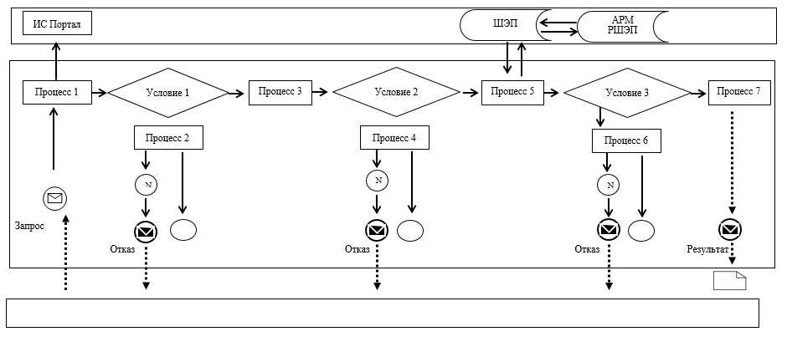

**Условные обозначения и сокращения:**

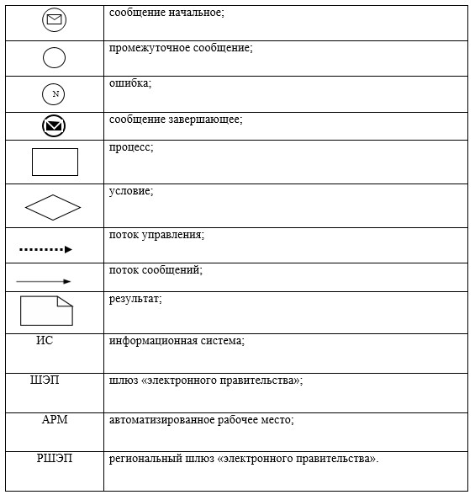

|  |  |
| --- | --- |
|  | Приложение 3 к регламенту государственной услуги "Субсидирование повышения урожайности и качества продукции растениеводства, стоимости горюче-смазочных материалов и других товарно-материальных ценностей, необходимых для проведения весенне-полевых и уборочных работ, путем субсидирования производства приоритетных культур" |

**Справочник бизнес-процессов оказания государственной услуги**  
**"Субсидирование повышения урожайности и качества продукции**  
**растениеводства, стоимости горюче-смазочных материалов**  
**и других товарно-материальных ценностей, необходимых**  
**для проведения весенне-полевых и уборочных работ, путем**  
**субсидирования производства приоритетных культур"**

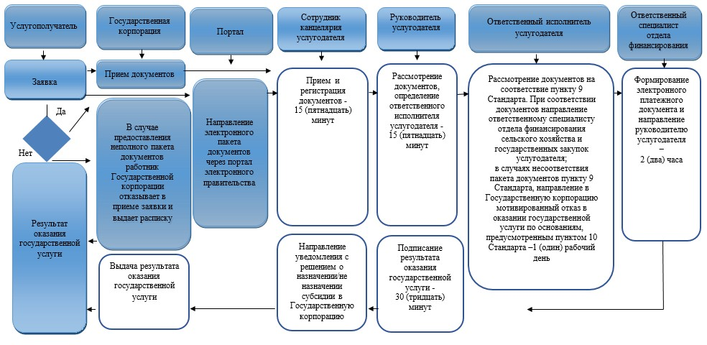

**Условные обозначения:**

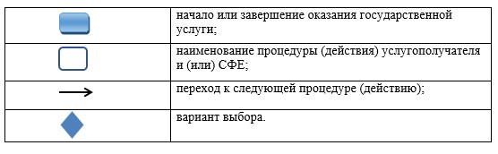

© 2012. РГП на ПХВ «Институт законодательства и правовой информации Республики Казахстан» Министерства юстиции Республики Казахстан